

***Группа компаний ЗИГсад» питомник декоративных и плодовых культур.***

Питомник осуществляет свою деятельность с 2003. Основной вид деятельности - выращивание и реализация саженцев декоративных и плодовых культур, ягодных кустарников, рассады земляники, стевии. Общая площадь питомника – около 200 га.

В питомнике имеется плодовой продукции:

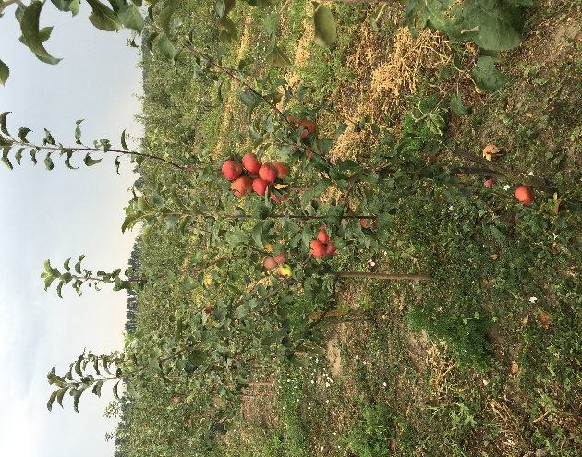

* более 12 иммунных сортов яблони;
* более 40 традиционных сортов яблони;
* более 20 сортов сливы и алычи;
* более 10 сортов черешни и вишни;
* более 5 сортов груш;
* персик, абрикос, айва в наличии.

Более 100 позиций декоративной культуры, к примеру:

Роза штамбовая Красивоплодник американский

(Rosa) (Callicarpa americana)

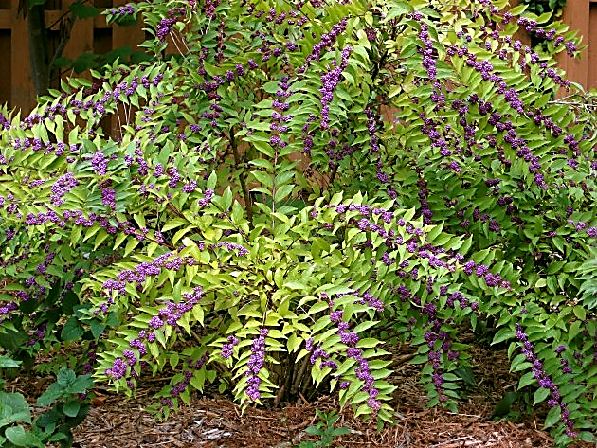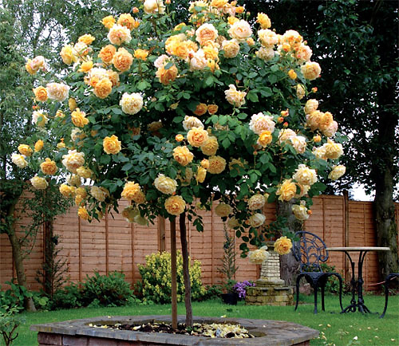

Хеномелис (Chaenomeles japonica) Туя западная колонновидная

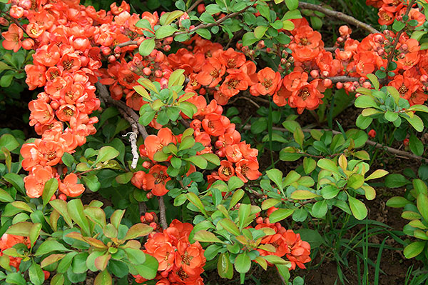 (Thuja Koccidentalis)

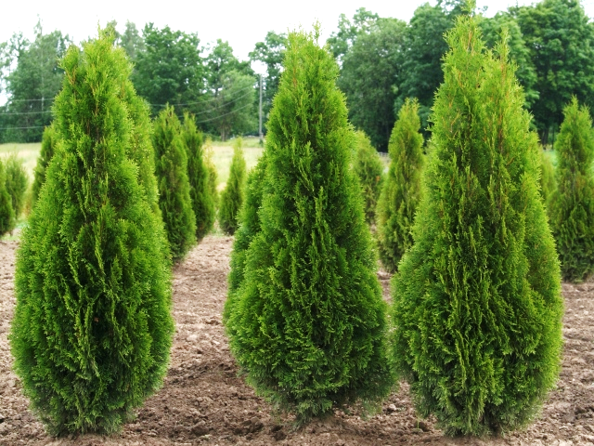

Отдел питомника для выращивания плодовых культур состоит из маточника подвоев яблони, школки сеянцев, 1-го и 2-полей.

- маточник подвоев яблони расположен на 2,5 га . Здесь выращиваются следующие сертифицируемые подвои ММ-106, М-9, СК-2, СК-3, СК-4

Отдел питомника где выращиваются декоративные культуры состоит из семянницы ,черенковницы, 1- го и 2-го полей. В 2017 году было высеяно 20 видов деревьев и кустарников, высажено черенков декоративных культур 29 тысяч штук. В 1-е поле весной 2017 г высажено 20 тысяч саженцев декоративных и хвойных культур. В 2017 году нами выращено 100 тысяч штук рассады земляники районированных, урожайных, хорошо зарекомендовавших себя и перспективных сортов. В 2017 году сортимент рассады земляники будет расширен новыми многообещающими сортами: Азия, Алба, Ирма, Онда, Альбион и др.

Наше предприятие успешно сотрудничает с питомниками в которых выращивают виноградные саженцы, саженцы полодово - ягодных кустарников, редких плодовых культур, роз. В магазине, который расположен не далеко от 1 отделения питомника имеются в продаже саженцы более 40 комплексно устойчивых сортов винограда, саженцы черной, красной, белой смородин, крыжовника, ремонтантной и обычной малины, жимолостей. Саженцы основных 9 плодовых пород (семечковых: яблоня, груша, айва; косточковых: слива, алыча. абрикос, персик, вишня, черешня) представлены популярными давно зарекомендовавшими себя сорто-подвойными комбинациями и новыми перспективными сортами.

Здесь и карликовые яблоня , вишня, черешня, слива, среднерослая груша, колоновидная яблоня, слива и алыча, иммунные сорта яблони.

С 2014 года особое внимание уделяется выращиванию иммунных сортов яблони, устойчивых к основным болезням. В настоящее время в питомнике более 12 иммунных сортов, которые стали очень популярными среди потребителей.

Серьезным направлением деятельности питомника является научно-практическая консультация. Совместно с преподавателями КубГАУ, коллегами крупных плодовых и растениеводческих с/х предприятий Краснодарского края, учеными Российской академии с/х наук мы проводим исследования, имеющие практическое значение, в частности:

- изучение болезней и вредителей стевии, для выращивания этой уникальной медовой лечебной травы по беспестицидной технологии (без применения ядохимикатов, что до настоящего время нам удается). С 2009 года мы выращиваем и реализуем стевию.

- разработка и изучение новых экономически перспективных способов закладки садов;

- изучение и внедрение интегрированной и биологической систем защиты ряда культур;

- подбор и выращивание саженцев лесозащитных культур для комплексной защиты многолетных насаждений (ветроломные и берегоукрепительные лесополосы, породы участвующие в защите садов от вредных организмов и т.д).

- нашими специалистами составляется и издается специальная литература по биоэкологи, агротехнике выращивания, подбору сортов, защите от вредителей и болезней ряда с/х культур.

Справочные пособия написаны на доступном любому садоводу языке и пользуются спросом.

Также мы оказываем консультационные услуги по закладке садов, агротехнике выращивания многолетних насаждений, по вопросам защиты растений. Нашими клиентами являются владельцы приусадебных участков, фермерские хозяйства, крупные с/х предприятия.

Группа компаний «ЗИГсад» оказывает консультационные услуги:

* по закладке садов – «Сад под Ключ!»
* по агротехнике;
* по выращиванию многолетних насаждений;
* по вопросам защиты растений;
* по получению субсидий.

«Сад под Ключ!»:

1. Анализ почвы на садопригодность;
2. Разработка проектно-сметной документации сада;
3. Сертифицированный посадочный материал;
4. Ценовая политика гибкая.

**Если у вас есть желание вырастить сад – мы Вам поможем!**

**Группа компаний «ЗИГсад» всегда готова и открыта для новых общений,**

**и различных форм взаимовыгодного сотрудничества.**

Руководитель питомника Щербаков Николай Алексеевич - кандидат сельскохозяйственных наук, генеральный директор Союза «Садоводы Кубани».

**Контактная информация:**

Центральный офис находится на территории ФГБНУ ВНИИ биологической защиты растений (выезд из Краснодара в сторону г. Темрюка).

**Руководитель отдела продаж** **Щербаков Алексей Алексеевич**

Тел.: **8-918-945-27-16**

Тел.отдела продаж: **8-918-13-925-13**

Email: **zigsad1@mail.ru**

[**www.zigsad.ru**](http://www.zigsad.ru)

**www.cck.ru**